**OPINIA PUBLICĂ. VIAȚA COTIDIANĂ**

(Notați în caiete rezumatul lecției, lecția se află în manual, p. 66)

Opinia publică înseamnă părerea sau convingerea unor persoane asupra diferitelor subiecte.

În perioada Iluminismului, oamenii și-au format primele opinii pe baza publicațiile/ziarelor care erau zilnice, săptămânale sau lunare. Primele ziare au apărut în Olanda în secolul XVII. Activitatea ziarelor era adesea controlată de stat și de Biserică. Acest control îl putem numi cenzură(controlul informațiilor). După ziare, opiniile au fost modelate de operele literare sau cele cu conținut social și politic.

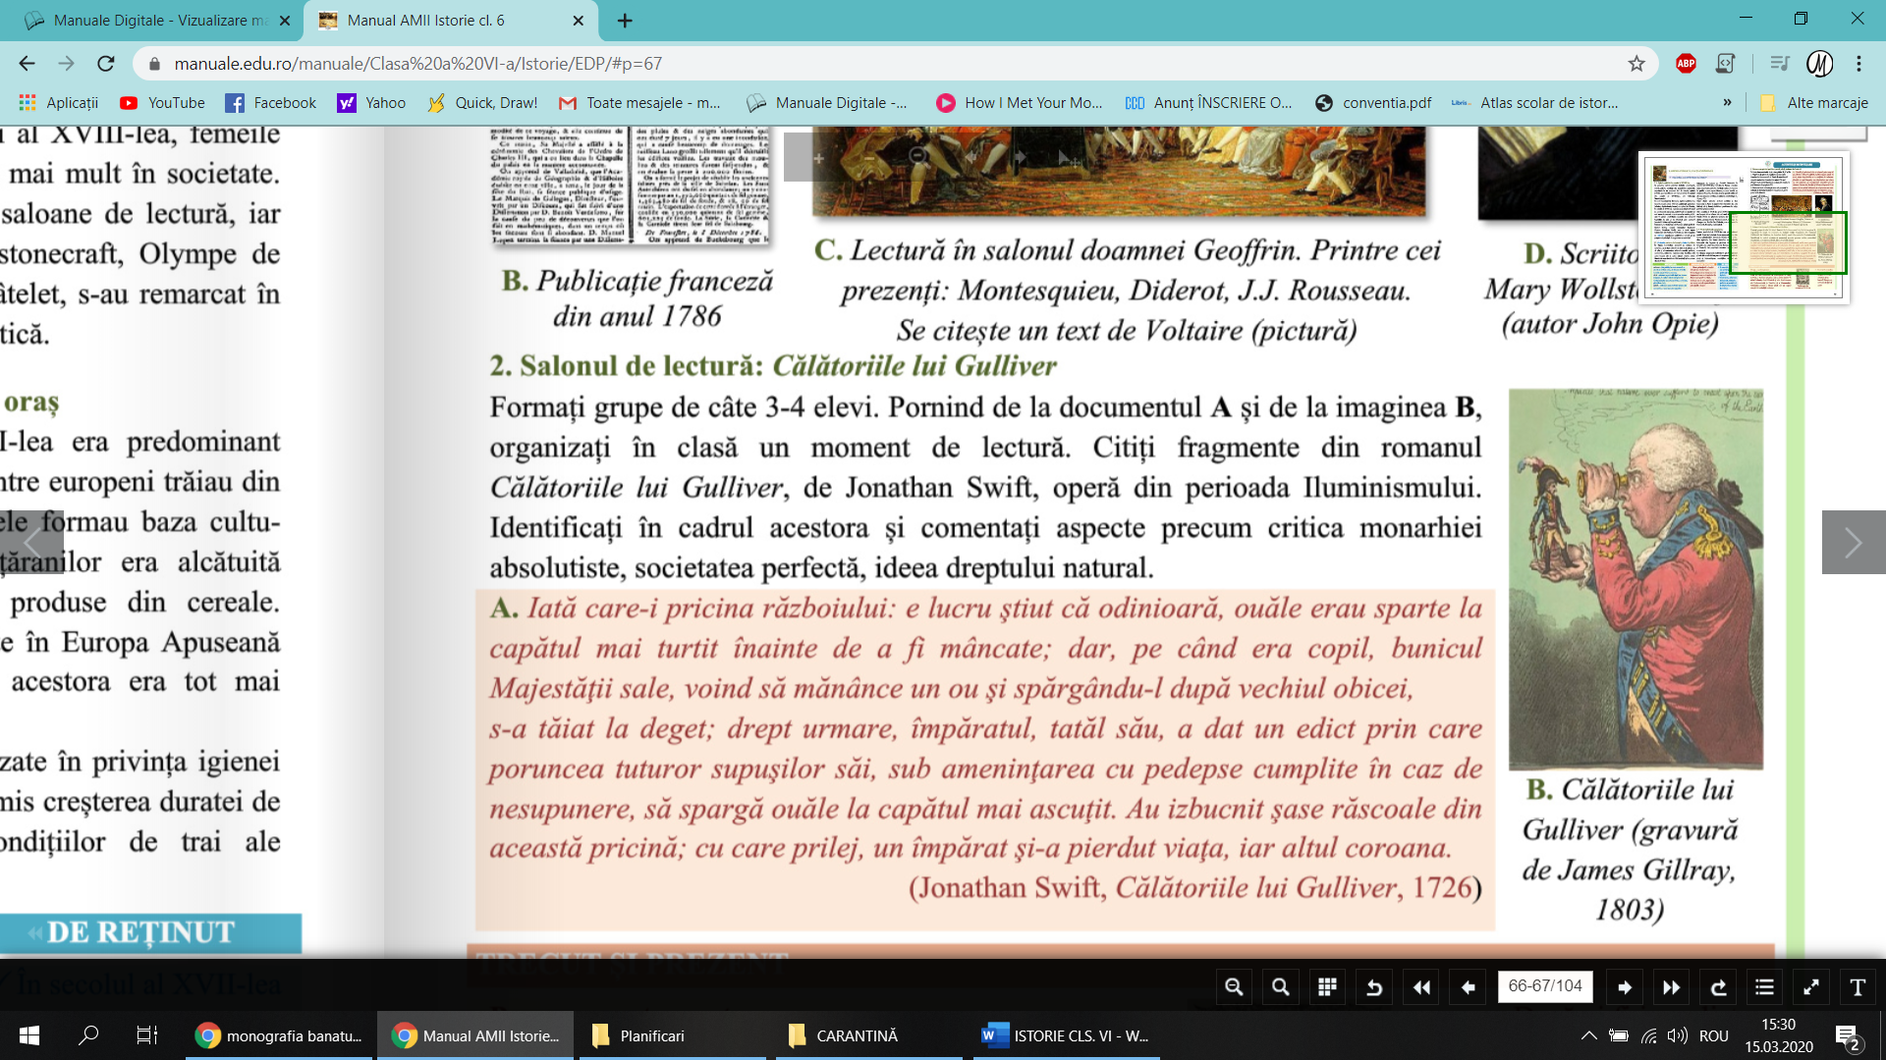Oamenii se adunau în cafenele și schimbau idei și păreri. Apoi au apărut saloanele de lectură unde invitații ascultau și discutau despre diverse lucrări. Mai apoi, au apărut cluburile politice unde oamenii dezbăteau probleme din viața economică și politică.

**PROVOCARE!**

Dacă ai fi jurnalist despre ce ți-ar plăcea să scrii?

Care sunt drepturile de care crezi că ar trebui să beneficiezi?

**APLICĂM CE ÎNVĂȚĂM!**

Citiți documentul A și priviți imaginea B. Identifică aspectele referitoare la

monarhia absolutistă și societatea din cadrul acesteia.